
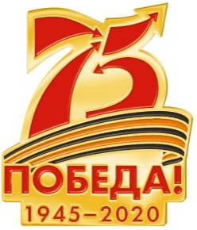

Великая Отечественная война закончилась 75 лет назад.
Мы не слышали рева самолетов и свиста пуль, не видели зарева пожарищ и взрывов бомб, не знали ужасов войны. Мы живем мирно и счастливо:учимся и работаем, радуемся и грустим, мечтаем и дружим…
Но бывют минуты когда понимаешь, что всей нашей жизнью мы обязаны тем, кто сражался за наше светлое будущее. И, чем дальше уходит от нас годы войны, тем больше нам хочется узнать о тех, кто дал нам мир, кто не щадил свойе жизни в боях за наше счастье и свободу. О войне наше поколение знает только из книг, кинофильмов.
Но главное – рассказы ветеранов, они, как живой родник питают нашу благодарную память. В каждой семье есть маленькая истори войны, и мы должны как можно больше узнать о подвигах наших бабушках, дедов и прадедов – славных защитников Родины!
Это наши воспитанники-правнуки ветеранов, о которых мы в детском саду узнали из альбома, что создали в средней группе» «Пчелки»



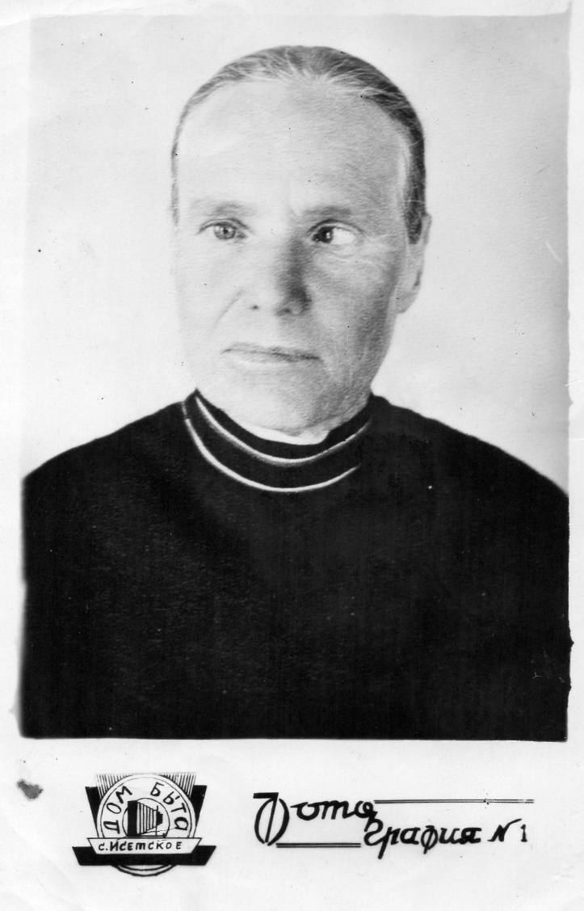

Овечкина Соломея Михайловна.
Родилась 1919 года в крестьянской семье. В 20 лет была завербована на лесо-заготовки. В 1941 году ее призвали на службу на первый Украинский фронт по востонавлению железной дороги. Получила контузию осколочное ранение в ногу. Там она прослужила до конца войны. 1945 году Соломея Михайловна вернулась домой, работало по уборке и посеву зерновых культур.
Соломея Михайловна не любила говорить о войне, ей было очень сложно вспоминать о этих страшных дней. 24 апреля 1976 г. Она умерла.
Имеет награды: медаль « За победу над Германией», медаль «Ветеран труда» и юбилейную медаль.
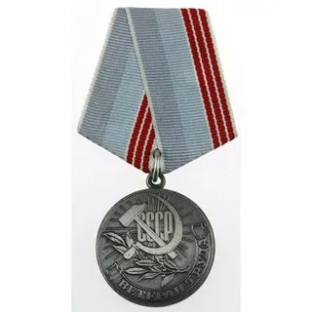
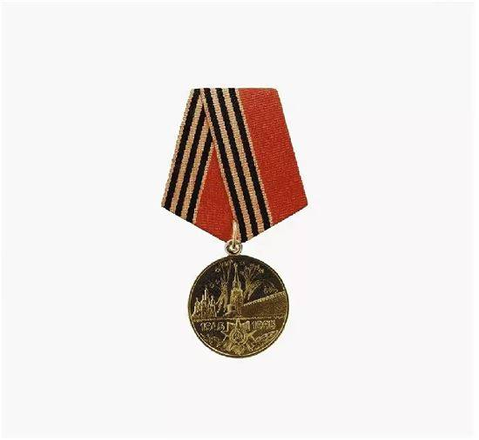
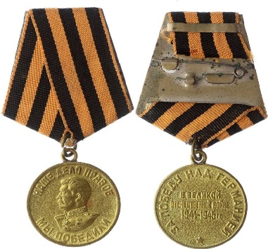



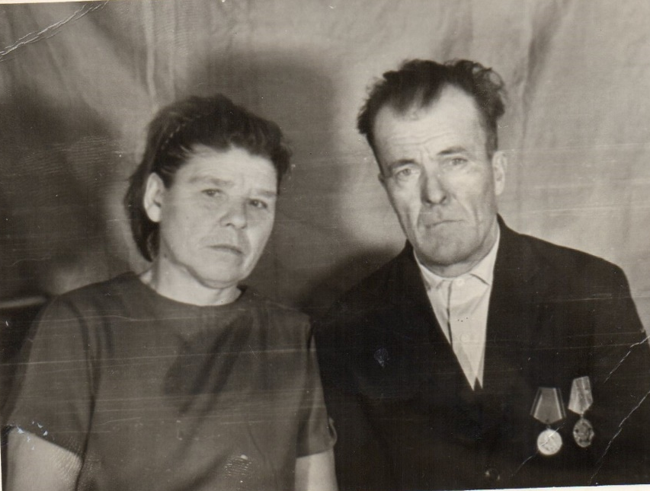

Шуткин Анатолий Михайлович.
На фото со своей женой. 1941 году был призван на войну. В бою под Сталинградом получил осколочное ранение руки.
Получив серьезное ранение Анатолия Михайловича комиссовали. Умер в 76 лет. Анатолий Михайлович имеет награду;
Имеет награду: медаль «За победу над Германией».

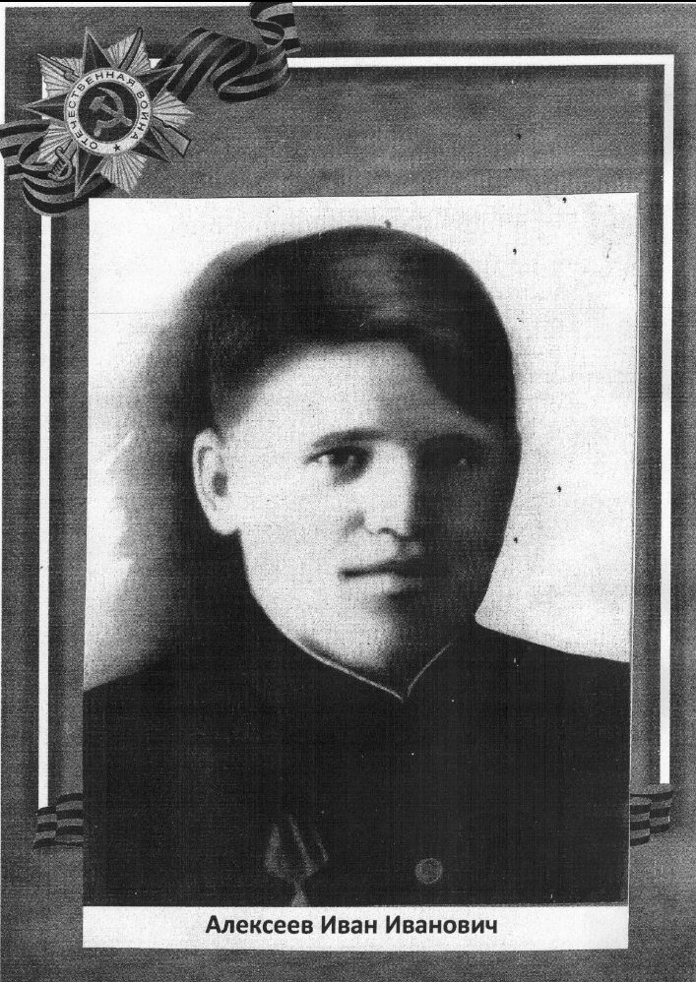

Алексеев Иван Иванович.
Участвовал в боях под Старой Руссой, Демьянском и в Прибалтике по уничтожению окруженной группировки. В боях за советскую Прибалтику западнее г. Митава, товарищ Алексеев проявил смелость и мужество. Он после выхода из строя командира взвода принял на себя команду и отбивал ожесточенные контратаки противника, нанеся ему тяжелые потери.
Будучи тяжело ранен, не покинул поля боя, пока не была отражена контратак и выполнена задача перед его подразделением.
24.12.42 году Иван Иванович проявил стойкость, мужество и отвагу, когда противник перешел в контратаку со своим взводом одна за другой отбил четыре контратаки.
В этом бою Товарищ Алексеев в упор расстрелял 33фашиста и взвод выбил противника из занимаемого рубежа.

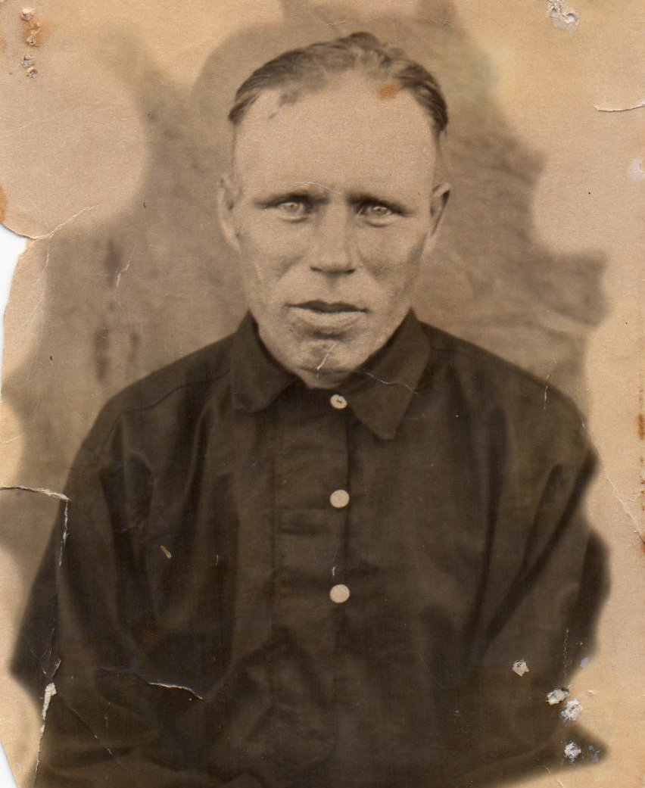

Овечкин Петр Михайлович.
На войне получил ранение, его комиссовали домой. Полученные раны давали о себе знать, в 40 лет Петр Михайлович умер.
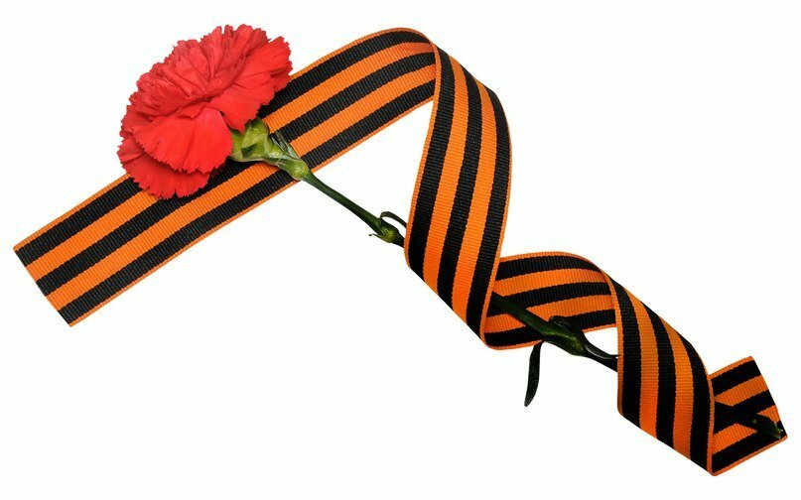

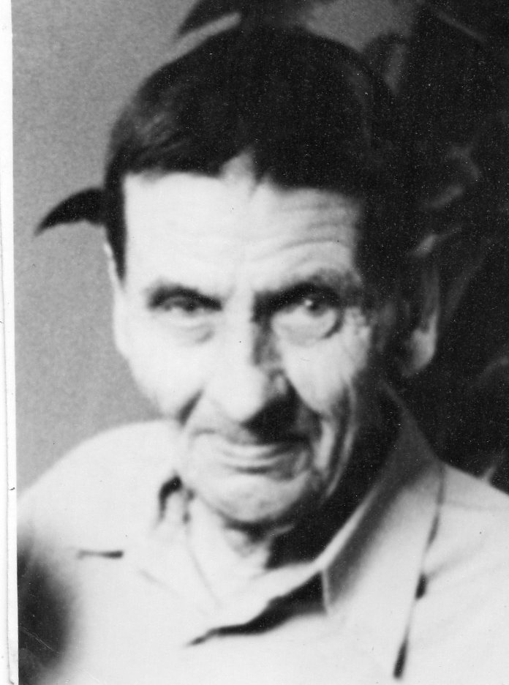

Читаев Данила Васильевич (1904-1983)
Осенью 1941 года участвовал в боях под Москвой.
В бою Данила Васильевич получил тяжелое ранение и долгое время лежал в госпитале. Так как ранение было тяжелое его комиссовали. После возращения домой прадедушка женился, у него было девять детей.



